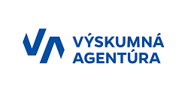

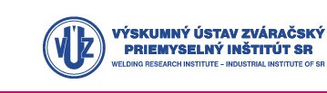

www.minedu.gov.sk www.asfeu.sk
Výskum aplikácie progresívnych zváracích a NDT technológií na zvýšenie kvality výrobného procesu koľajových vozidiel

Názov prijímateľa: TATRAVAGÓNKA a.s.
Štefánikova 887/53, 058 01 Poprad

Typ projektu: Dopytovo - orientovaný projekt

Trvanie realizácie projektu: 01/2011 – 12/2015

Podporujeme výskumné aktivity na Slovensku/
Projekt je spolufinancovaný zo zdrojov EÚ

ERDF - Európsky fond regionálneho rozvoja

Vývoj dvoch typov nákladných vagónov s podvozkami pre neštandardný rozchod alebo rázvor dvojkolesí, spĺňajúcich kritériá pre interoperabilitu, environmentalistiku, bezpečnosť a spoľahlivosť

Názov prijímateľa: TATRAVAGÓNKA a.s.
Štefánikova 887/53, 058 01 Poprad

Typ projektu: Dopytovo - orientovaný projekt

Trvanie realizácie projektu: 06/2010 – 05/2015

Podporujeme výskumné aktivity na Slovensku/
Projekt je spolufinancovaný zo zdrojov EÚ

ERDF - Európsky fond regionálneho rozvoja

www.minedu.gov.sk www.asfeu.sk

